Introduction
Je voudrais faire un TFE qui m’aidera à travailler dans le domaine IT.
J’ai eu de longues années de travail en technicien en électromécanique, sur divers sites et mes meilleurs souvenirs son là où, j’ai travaillé pour des banques.
Et j’aimerais bien travailler pour une banque ou assurances en technicien informatique.
Je veux faire donc un projet qui m’aidera le plus pour cet objectif.
Je choisi de faire un site dynamique rattache à une base de données.
Une simulation d’un site bancaire, inscription, voir son compte, transaction, etc.

Etape 1 : Choix du sujet
Développement d’une application web dynamique rattache à une base de données.
Une simulation d’un site bancaire, inscription, voir son compte, transaction, etc.
L’utilisateur pourra voir son historique bancaire, ses dépenses transaction.

Etape 2 : Rapport écrit - première lecture
D’abord je crée le squelette du site en local avant de l’envoyer sur Git hub.
Je vais le faire avec des commandes PowerShell.

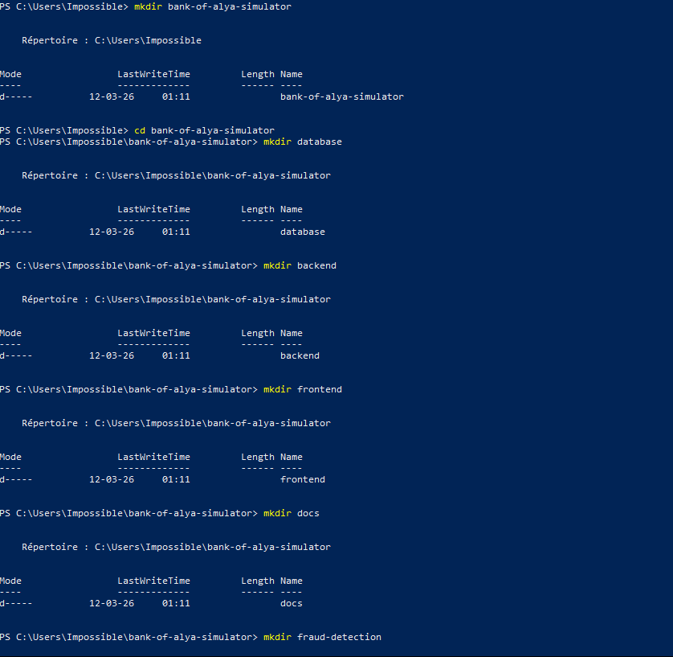
Figure 1: crée le site sur PowerShell

Il se trouve à présent dans la hiérarchie derrière mon user (Impossible)
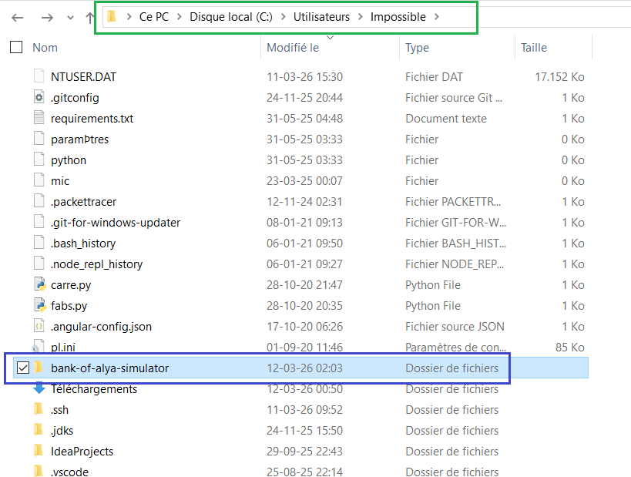
Figure 2 : Répertoire du projet Bank of Alya
Dedans se trouve le squelette qui encore vide pour l’instant
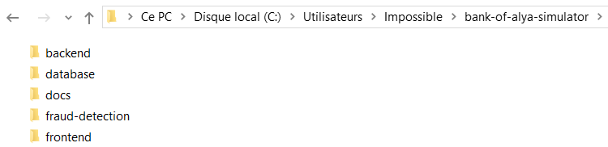
Figure 3: Structure du Projet
Je crée sur la plateforme GitHub mon dépôt du site.
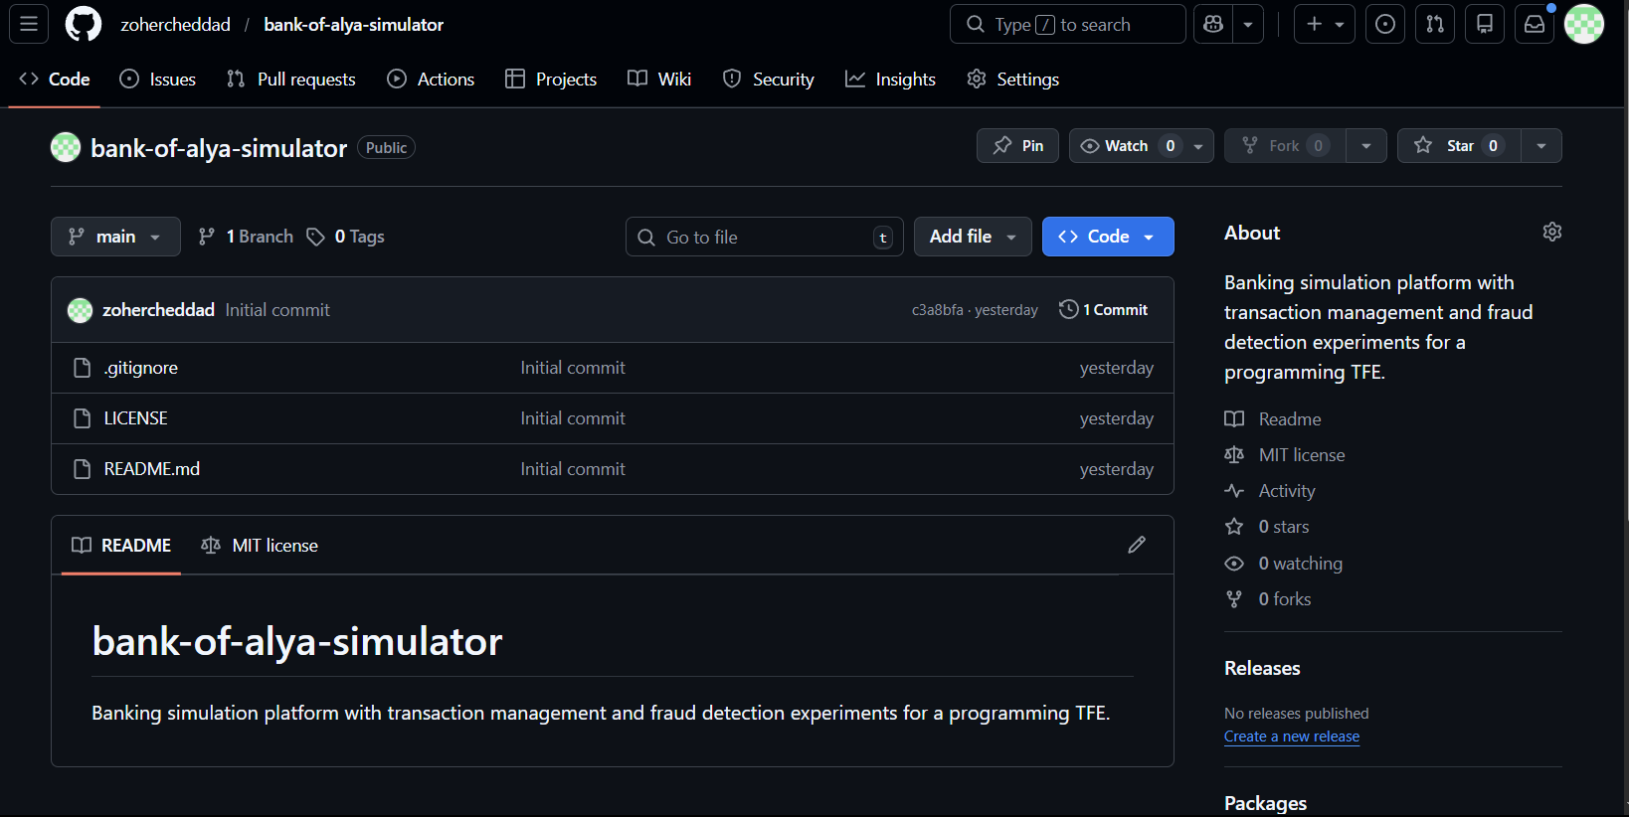
Figure 4: Dépôt GitHub
Je peux faire mon premier Commit sur GitHub. J’ai le choix de prendre et glisser déposer avec Add file ou utilisée la ligne de commande.
Je m’assure que git est installer pour le faire en ligne de commande.
La commande git –version, la commande me donne la sortie suivante, git est bien installer.
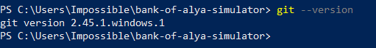
Figure 5: git -version
Maintenant que mon environnement de développement est bien configuré, je peut envoyer
Je contrôle l’état du dépôt avec la commande git status
j’ai un retour-> fatal : not a git repository (or any of the parent directories) :. git.
Cela indique simplement que le dossier n’est pas encore un dépôt Git, je dois initialiser
Avec la commande git init ; Git va créer le dossier .git un dossier invisible.
Je refais un git init, et là j’ai les messages On branch master No commits yet ;
C’est bon j’ai ma branche principal master et pas encore de version enregistrée.
J’ajoute les fichiers du projet avec git add., ensuite j’enregistre la première version avec
avec git commit -m "Initial commit" ; -m pour mon message ->"Initial commit".
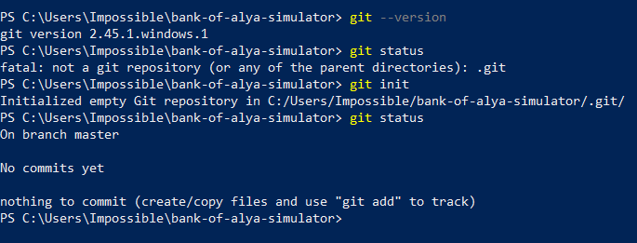
Figure 6 : Initialiser le Projet pour envoye en ligne
Je peux maintenant fait un git push, pour envoyer mon dossier local vers le site GitHub.
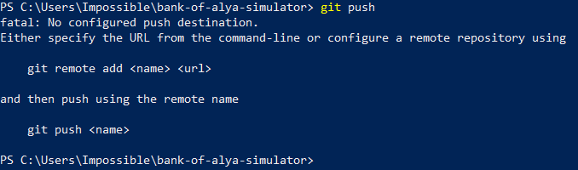
Figure 7: Git ne sait pas sur quel repo, il doit push
Git ne trouve pas la destination il me demande de bien configuré de rajouter le dépôt distant avec
git remote add le nom et url du dépôt. L’url se trouve dans mon depot ,je clique sur le bouton bleu <>Code et cela me donne url que je peux copié.
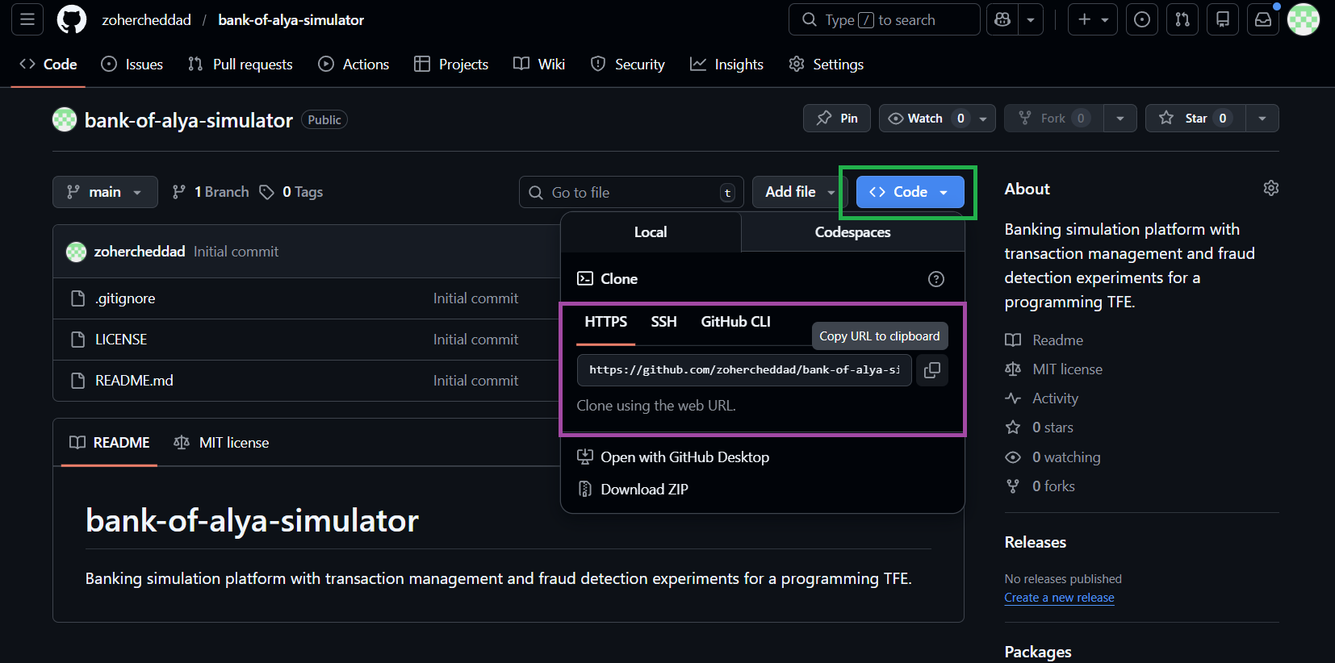
Figure 8: copie de l' url sur Git

Je relie le dépôt avec GitHub, j’utilise la commande git add remote suivie de mon url copiée.
Le retour à la ligne sans message indique que la commande est bien passé.
Figure 9: git remote add <URL>
Je fais un git remote -v pour voir si le projet est bien connecté, Git me retourne 2 lignes fetch qui me permet de récupérer à distance et push qui me permet d’envoyer de local à distant.
Figure 10:Commandes Git fetch (télécharger depuis le dépôt distant) et push (envoyer vers le dépôt distant)

Etape 3 : Partie technique

Etape 4 : Rapport écrit - dépôt définitif

Etape 5 : Rapport écrit – Compilatio

Etape 6 : Powerpoint

